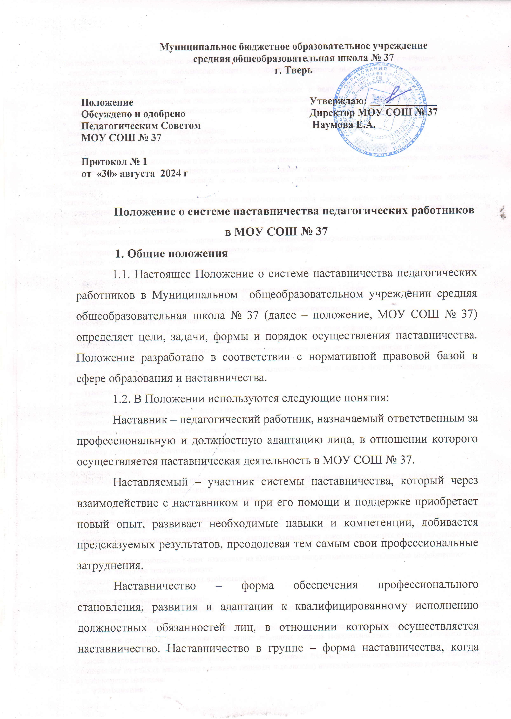
один наставник взаимодействует с группой наставляемых одновременно (от двух и более человек).
Куратор реализации программ наставничества - заместитель руководителя МОУ СОШ № 37, курирующий инновационно-методическую или научно-методическую работу.
Форма наставничества – способ реализации системы наставничества через организацию работы наставнической пары/группы, участники которой находятся в заданной ролевой ситуации, определяемой основной деятельностью и позицией участников.
Реверсивное наставничество – профессионал младшего возраста становится наставником опытного работника по вопросам новых тенденций, технологий, а опытный педагог становится наставником молодого педагога в вопросах методики и организации учебно-воспитательного процесса.
Ситуационное наставничество – наставник оказывает помощь или консультацию всякий раз, когда наставляемый нуждается в них. Как правило, роль наставника состоит в том, чтобы обеспечить немедленное реагирование на ту или иную ситуацию, значимую для его подопечного.
Персонализированная программа наставничества – это краткосрочная персонализированная программа (до 1 года), включающая описание форм и видов наставничества, участников наставнической деятельности, направления наставнической деятельности и перечень мероприятий, нацеленных на устранение выявленных профессиональных затруднений наставляемого и на поддержку его сильных сторон.
1.3. Основными принципами системы наставничества педагогических работников являются:
1) принцип научности – предполагает применение научно обоснованных методик и технологий в сфере наставничества педагогических работников;
2) принцип системности и стратегической целостности – предполагает разработку и реализацию практик наставничества с максимальным охватом всех необходимых компонентов системы образования на федеральном, региональном, муниципальном уровнях и уровне образовательной организации;
3) принцип легитимности подразумевает соответствие деятельности по реализации программы наставничества законодательству Российской Федерации, региональной нормативно-правовой базе;
4) принцип обеспечения суверенных прав личности предполагает приоритет интересов личности и личностного развития педагога в процессе его профессионального и социального развития, честность и открытость взаимоотношений, уважение к личности наставляемого и наставника;
5) принцип добровольности, свободы выбора, учета многофакторности в определении и совместной деятельности наставника и наставляемого;
6) принцип аксиологичности подразумевает формирование у наставляемого и наставника ценностных отношений к профессиональной деятельности, уважения к личности, государству и окружающей среде, общечеловеческим ценностям;
7) принцип личной ответственности предполагает ответственное поведение всех субъектов наставнической деятельности – куратора, наставника, наставляемого и пр. к внедрению практик наставничества, его результатам, выбору коммуникативных стратегий и механизмов наставничества;
8) принцип индивидуализации и персонализации наставничества направлен на сохранение индивидуальных приоритетов в создании для наставляемого индивидуальной траектории развития;
9) принцип равенства признает, что наставничество реализуется людьми, имеющими равный социальный статус педагога с соответствующей системой прав, обязанностей, ответственности, независимо от ролевой позиции в системе наставничества.
1.4. Участие в системе наставничества не должно наносить ущерба образовательному процессу МОУ СОШ № 37. Решение об освобождении наставника и наставляемого от выполнения должностных обязанностей для участия в мероприятиях плана реализации персонализированной программы наставничества принимает руководитель МОУ СОШ № 37в исключительных случаях при условии обеспечения непрерывности образовательного процесса в МОУ СОШ № 37 и замены их отсутствия.
2. Цель и задачи системы наставничества. Формы наставничества.
2.1. Цель системы наставничества педагогических работников в МОУ СОШ № 37– реализация комплекса мер по созданию эффективной среды наставничества в МОУ СОШ № 37, способствующей непрерывному профессиональному росту и самоопределению, личностному и социальному развитию педагогических работников, самореализации и закреплению молодых/начинающих специалистов в педагогической профессии.
2.2. Задачи системы наставничества педагогических работников:
− содействовать созданию в образовательной организации психологически комфортной образовательной среды наставничества, способствующей раскрытию личностного, профессионального, творческого потенциала педагогов путем проектирования их индивидуальной профессиональной траектории;
− оказывать помощь в освоении цифровой информационно-коммуникативной среды, эффективных форматов непрерывного профессионального развития и методической поддержки педагогических работников МОУ СОШ № 37, региональных систем научно-методического сопровождения педагогических работников и управленческих кадров;
− содействовать участию в стратегических партнерских отношениях, развитию горизонтальных связей в сфере наставничества на школьном и внешкольном уровнях;
− способствовать развитию профессиональных компетенций педагогов в условиях цифровой образовательной среды, востребованности использования современных информационно-коммуникативных и педагогических технологий путем внедрения разнообразных, в том числе реверсивных, сетевых и дистанционных форм наставничества;
− содействовать увеличению числа закрепившихся в профессии педагогических кадров, в том числе молодых/начинающих педагогов;
− оказывать помощь в профессиональной и должностной адаптации педагога, в отношении которого осуществляется наставничество, к условиям осуществления педагогической деятельности конкретной образовательной организации, ознакомление с традициями и укладом школьной жизни, а также в преодолении профессиональных трудностей, возникающих при выполнении должностных обязанностей;
− обеспечивать формирование и развитие профессиональных знаний и навыков педагога, в отношении которого осуществляется наставничество;
− ускорять процесс профессионального становления и развития педагога, в отношении которых осуществляется наставничество, развитие их способности самостоятельно, качественно и ответственно выполнять возложенные функциональные обязанности в соответствии с замещаемой должностью;
− содействовать в выработке навыков профессионального поведения педагогов, в отношении которых осуществляется наставничество, соответствующего профессионально-этическим принципам, а также требованиям, установленным законодательством;
− знакомить педагогов, в отношении которых осуществляется наставничество, с эффективными формами и методами индивидуальной работы и работы в коллективе, направленными на развитие их способности самостоятельно и качественно выполнять возложенные на них должностные обязанности, повышать свой профессиональный уровень.
2.3. В образовательной организации применяются следующие формы наставничества: «педагог – педагог», «руководитель МОУ СОШ № 37 (заместитель руководителя) – педагог».
Применение форм наставничества выбирается в зависимости от цели персонализированной программы наставничества педагога, имеющихся профессиональных затруднений, запроса наставляемого и имеющихся кадровых ресурсов.
Форма наставничества «руководитель МОУ СОШ № 37 (заместитель руководителя) – педагог» - способ реализации целевой модели наставничества, нацеленный на совершенствование образовательного процесса и достижение желаемых результатов посредством создания необходимых организационно-педагогических, кадровых, методических, психолого-педагогических условий и ресурсов. Форма может реализовываться посредством системы тематических консультаций для педагогических работников МОУ СОШ № 37, заложенных в План (Программу) методической работу МОУ СОШ № 37 на текущий учебный год после выявления затруднений педагогов и (или) в соответствии с изменениями в приоритетных направлениях развития системы образования или реализации в МОУ СОШ № 37 инновационных программ и проектов.
3. Организация системы наставничества
3.1. Наставничество организуется на основании приказа руководителя МОУ СОШ № 37 «Об утверждении положения о системе наставничества педагогических работников в МОУ СОШ № 37».
3.2. Наставничество в МОУ СОШ № 37может осуществляться работниками, имеющими высшее профессиональное образование и общий стаж педагогической работы не менее пяти лет. Педагогический работник назначается наставником с его письменного согласия приказом руководителя МОУ СОШ № 37.
3.3. Руководитель МОУ СОШ № 37или лицо, уполномоченное руководителем МОУ СОШ № 37:
− осуществляет общее руководство и координацию внедрения (применения) системы (целевой модели) наставничества педагогических работников в МОУ СОШ № 37;
− издает приказ (ы) о закреплении наставнических пар/групп с письменного согласия их участников на возложение на них дополнительных обязанностей, связанных с наставнической деятельностью.
3.4. Куратор реализации программ наставничества:
− своевременно на совещании при директоре актуализирует информацию о наличии в образовательной организации педагогов, которых необходимо включить в наставническую деятельность в качестве наставляемых;
− предлагает руководителю МОУ СОШ № 37для утверждения состав наставников;
− совместно с инспектором по кадрам ведет банк (персонифицированный учет) наставников и наставляемых;
− осуществляет координацию деятельности;
− способствует организации условий для непрерывного повышения профессионального мастерства педагогических работников, аккумулирования и распространения лучших практик наставничества педагогических работников;
− осуществляет мониторинг эффективности и результативности реализации системы наставничества в МОУ СОШ № 37, оценку вовлеченности педагогов в различные формы наставничества и повышения квалификации педагогических работников, формирует итоговый аналитический отчет о реализации методической работы, включающий итоги реализации персонализированных программ наставничества педагогических работников.
4. Права и обязанности наставника
4.1. Права наставника:
− привлекать для оказания помощи наставляемому других педагогических работников МОУ СОШ № 37с их согласия;
− знакомиться в установленном порядке с материалами личного дела наставляемого или получать другую информацию о лице, в отношении которого осуществляется наставничество;
− обращаться с заявлением к куратору и руководителю МОУ СОШ № 37 с просьбой о сложении с него обязанностей наставника;
− осуществлять мониторинг деятельности наставляемого в форме личной проверки выполнения заданий.
4.2. Обязанности наставника:
− руководствоваться требованиями законодательства Российской Федерации, региональными и локальными нормативными правовыми актами образовательной организации при осуществлении наставнической деятельности;
− осуществлять включение молодого/начинающего специалиста в общественную жизнь коллектива, содействовать расширению общекультурного и профессионального кругозора;
− создавать условия для созидания и научного поиска, творчества в педагогическом процессе через привлечение к инновационной деятельности;
− содействовать укреплению и повышению уровня престижности преподавательской деятельности, организуя участие в мероприятиях для молодых/начинающих педагогов различных уровней (профессиональные конкурсы, конференции, форумы и др.);
− участвовать в обсуждении вопросов, связанных с педагогической деятельностью наставляемого, вносить предложения о его поощрении или применении мер дисциплинарного воздействия;
− рекомендовать участие наставляемого в профессиональных региональных и федеральных конкурсах, оказывать всестороннюю поддержку и методическое сопровождение.
5. Права и обязанности наставляемого
5.1. Права наставляемого:
− систематически повышать свой профессиональный уровень;
− участвовать в составлении персонализированной программы наставничества педагогических работников;
− обращаться к наставнику за помощью по вопросам, связанным с должностными обязанностями, профессиональной деятельностью;
− вносить на рассмотрение предложения по совершенствованию персонализированных программ наставничества педагогических работников образовательной организации;
− обращаться к куратору и руководителю МОУ СОШ № 37 и с ходатайством о замене наставника.
5.2. Обязанности наставляемого:
− изучать Федеральный закон от 29 декабря 2012 г. № 273-ФЗ «Об образовании в Российской Федерации», иные федеральные, региональные, муниципальные и локальные нормативные правовые акты, регулирующие образовательную деятельность, деятельность в сфере наставничества педагогических работников;
− реализовывать мероприятия плана персонализированной программы наставничества в установленные сроки;
− соблюдать правила внутреннего трудового распорядка МОУ СОШ № 37− знать обязанности, предусмотренные должностной инструкцией, основные направления профессиональной деятельности, полномочия и организацию работы в образовательной организации;
− выполнять указания и рекомендации наставника по исполнению должностных, профессиональных обязанностей;
− совершенствовать профессиональные навыки, практические приемы и способы качественного исполнения должностных обязанностей;
− устранять совместно с наставником допущенные ошибки и выявленные затруднения;
− проявлять дисциплинированность, организованность и культуру в работе и учебе;
− учиться у наставника передовым, инновационным методам и формам работы, правильно строить свои взаимоотношения с ним.
6. Процесс формирования пар и групп наставников и педагогов, в отношении которых осуществляется наставничество
6.1. Формирование наставнических пар (групп) осуществляется по основным критериям:
− профессиональный профиль или личный (компетентностный) опыт наставника должны соответствовать запросам наставляемого или наставляемых;
− у наставнической пары (группы) должен сложиться взаимный интерес и симпатия, позволяющие в будущем эффективно взаимодействовать в рамках программы наставничества.
6.2. Сформированные на добровольной основе с непосредственным участием куратора, наставников и педагогов, в отношении которых осуществляется наставничество, пары/группы утверждаются приказом руководителя МОУ СОШ № 37
6.3. Оплата труда наставника осуществляется в соответствии с Положением о порядке и условия оплаты и стимулирования труда в МОУ СОШ № 377. Завершение персонализированной программы наставничества
7.1. Завершение персонализированной программы наставничества происходит в случае:
− завершения плана мероприятий персонализированной программы наставничества в полном объеме;
− по инициативе наставника или наставляемого и/или обоюдному решению (по уважительным обстоятельствам);
− по инициативе куратора (в случае недолжного исполнения персонализированной программы наставничества в силу различных обстоятельств со стороны наставника и/или наставляемого – форс-мажора).
7.2. Изменение сроков реализации персонализированной программы наставничества педагогических работников. По обоюдному согласию наставника и наставляемого/наставляемых педагогов возможно продление срока реализации персонализированной программы наставничества или корректировка ее содержания (например, плана мероприятий, формы наставничества).
7.3. После завершения плана мероприятий персонализированной программы наставничества в полном объеме педагогом-наставником заполняется отчет о работе педагога-наставника за текущий учебный год (Приложение № 1), который вносится в личное дело наставляемого и хранится в течение 3 лет.

9. Заключительные положения
9.1. Настоящее Положение вступает в силу с момента утверждения руководителем МОУ СОШ № 37 и действует бессрочно.
9.2. В настоящее Положение могут быть внесены изменения и дополнения в соответствии с вновь принятыми законодательными и иными нормативными актами Российской Федерации и вновь принятыми изменениями и дополнениями в них.

Приложение № 1
ОТЧЕТ
о работе педагога-наставника за ________________ учебный год
Педагог-наставник ___________________________________________
Наставляемый _____________________________________________
Цель: содействие непрерывному профессиональному росту и самоопределению, личностному и социальному развитию педагогических работников, самореализации и закреплению молодых/начинающих специалистов в педагогической профессии, оказание практической и консультативной помощи молодому специалисту//начинающему специалисту в вопросах совершенствования теоретических и практических знаний и повышение его педагогического мастерства.
Формы работы:
- посещение уроков – посещено _________________уроков, уроков с проектированием следующих занятий_________;
- оказание помощи про проектировании и проверке сигнальных работ - ___консультаций;
- индивидуальные консультации – дано_______________консультаций;
- мастер-классы, семинары, открытые уроки - ________________мероприятий;
- творческие, методические беседы - ____________бесед.
Основные виды деятельности:
Посещение уроков наставника
Посещение уроков учителей высшей категории, сильных практиков
Посещение городских методических мероприятий
Привлечение молодых к подготовке и организации педсоветов, семинаров, конференций, к работе школьных методических объединений
Организация разработки молодым специалистом дидактического материала, электронных учебных материалов и др

Выводы (нужное подчеркнуть):
План мероприятий персонализированной программы наставничества реализован в полном объеме. Период адаптации молодого специалиста (начинающего учителя) прошел успешно, была оказана методическая, консультативная помощь в __________________________________________________________________________________________________________________________________________________________________________________________________
План мероприятий персонализированной программы наставничества реализован не в полном объеме), требуется помощь в ______________________________________________________________________________________________________________________________________________________________________________________________________

